**PERANCANGAN ENTERPRISE ARCHITECTURE MENGGUNAKAN TOGAF PT. SEMEN INDONESIA**

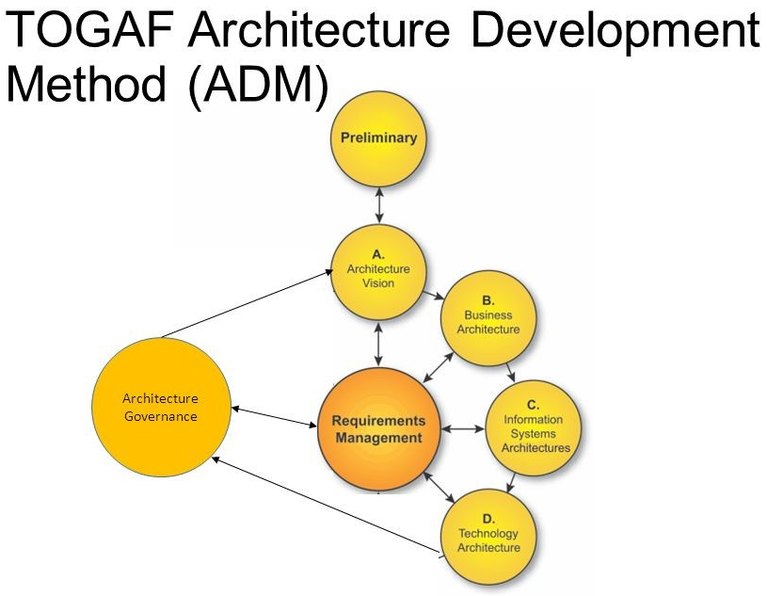

* Preliminary

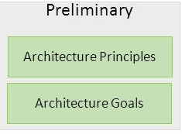

1. Prinsip-prinsip arsitektur

* Rangka kerja terbuka

Pengembangan arsitektur menggunakan rangka kerja terbuka sehingga memudahkan dalam pemahaman dan pengembangan ke depan.

* Mudah dipahami

Arsitektur menggambarkan perusahaan secara umum dalam bentuk *helicopter view* yang mudah dipahami oleh semua pihak yang terkait.

* Diperbaharui berkala

Arsitektur akan direview dan diupdate secara berkala setiap 2 bulan sekali untuk menjamin mengikuti perkembangan organisasi yang dinamis.

* Mengikuti kapabilitas organisasi

Arsitektur yang dikembangkan akan diterapkan dengan mengikuti kemampuan perusahaan, baik secara organisasi maupun ekonomi.

* Arsitektur Goals
* Peningkatan performa

Meningkatkan performa perusahaan dalam menjalankan visi dan misi dengan memaksimalkan pemanfaatan teknologi informasi.

* Pedoman terpadu

Menjadi pedoman yang konsisten dan terpadu dalam mengembangkan dan memiih solusi teknologi informasi, yang dapat digunakan untuk mengotomasi proses bisnis diperusahaan dengan lebih efektif dan efisien.

* Penggambaran menyeluruh

Menggambarkan perusahaan secara menyeluruh, dari aspek bisnis, data, aplikasi dan teknologi, dalam bentuk yang mudah dipahami oleh semua pihak yang terkait.

* Solusi tingginya *turn-over*

Keluar masuknya SDM membuat berhentinya beberapa proses bisnis perusahaan. Arsitektur ini didesain untuk menjadi solusi masalah *turn-over* pegawai yang tinggi diperusahaan.

* Peningkatan kolaborasi

Kolaborasi antar divisi yang selama ini terkendala karena kurangnya pemahaman proses bisnis global dapat diatasi dengan arsitektur ini.

* Arsitektur Visi

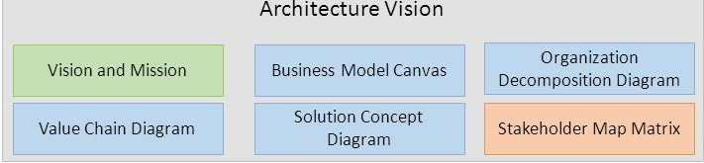

1. Visi

* Menjadi perusahaan persemenan terkemuka di Indonesia dan Asia Tenggara.

1. Misi

* Memproduksi, memperdagangkan semen dan produk terkait lainnya yang berorientasikan kepuasan konsumen dengan menggunakan teknologi ramah lingkungan.
* Mewujudkan manajemen berstandar internasional dengan menjunjung tinggi etika bisnis dan semangat kebersamaan dan inovatif.
* Meningkat keunggulan bersaing, dalam industri semen domestik dan internasional.
* Memberdayakan dan mensinergikan sumber daya yang dimiliki untuk meningkatkan nilai tambah secara berkesinambungan.
* Memberikan kontribusi dalam peningkatan para pemangku kepentingan (stakeholders).
* Diagram value chain

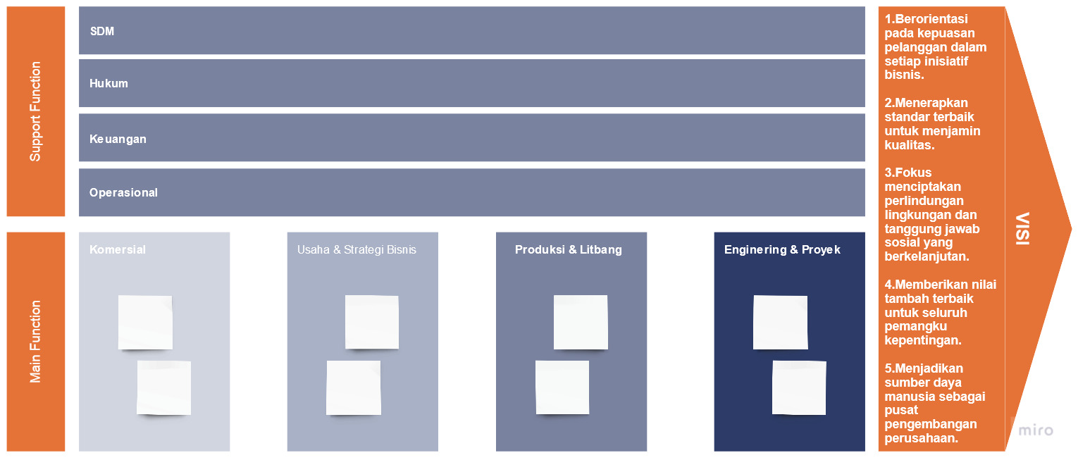

* Business model canvas

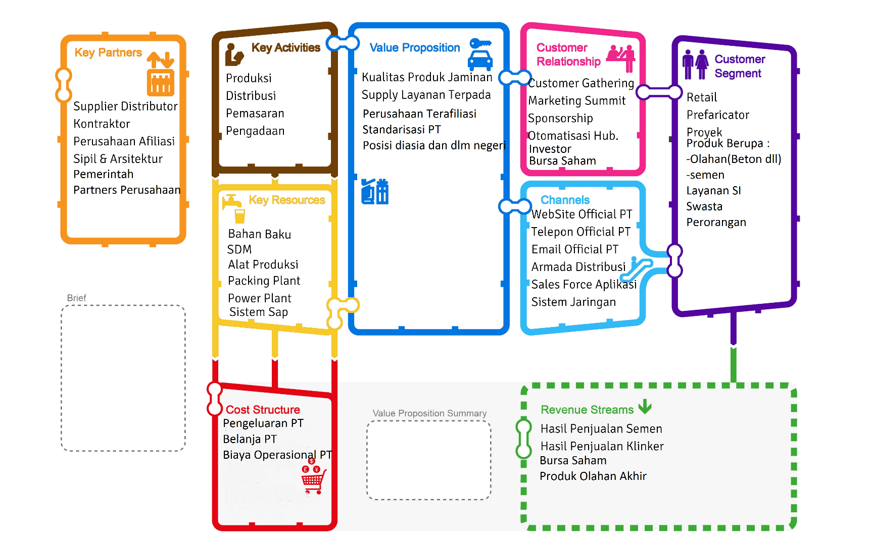

* Organization Decomposition Diagram

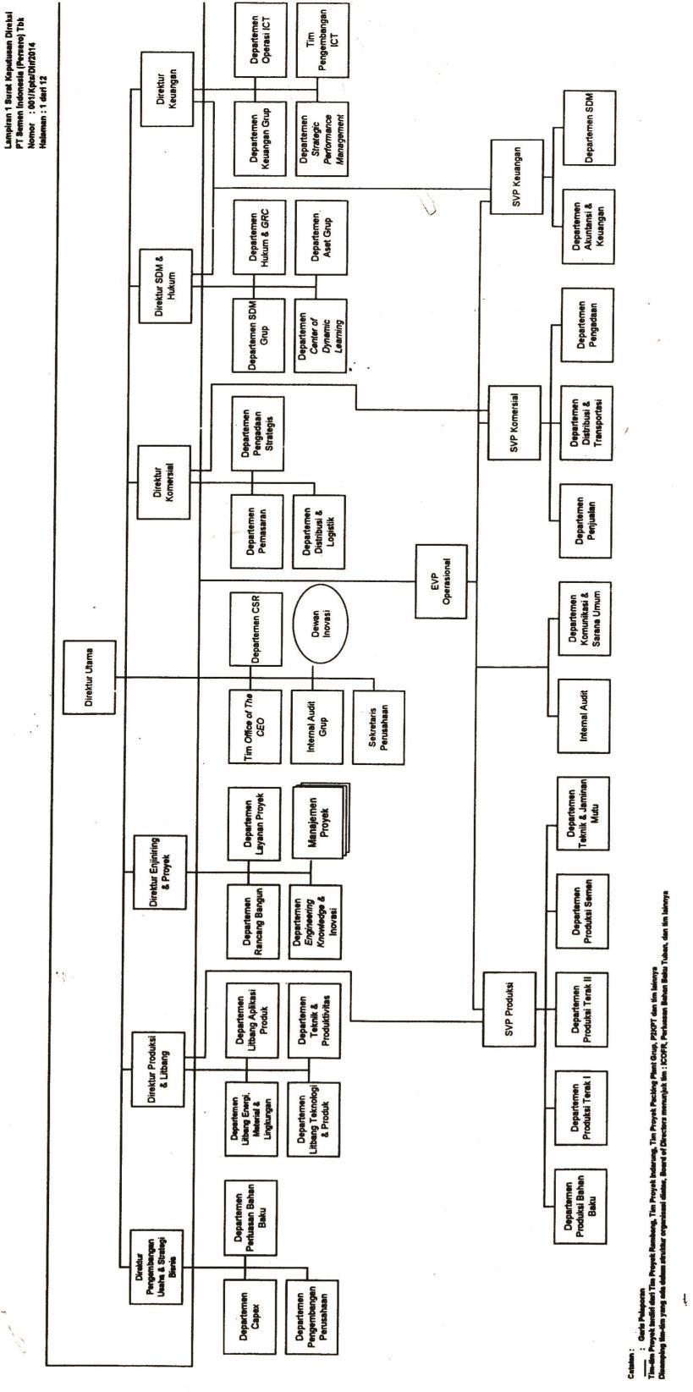

* Arsitektur Bisnis:

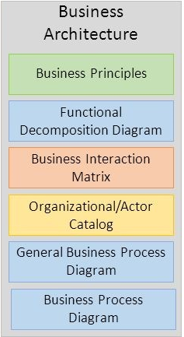

* 1. Prinsip-prinsip bisnis

1. Fleksibilitas organisasi

Memperhatikan kebutuhan organisasi jangka pendek, menengah dan panjang sehingga memiliki kemampuan untuk beradaptasi dan berubah.

1. Standard proses bisnis

Proses kerja, kegiatan dan aturan bisnis yang terkait harus dipahami dan didokumentasikan dengan baik berdasarkan standar pemodelan yang baku.

1. Kesamaan pemahaman

Mengurangi resiko multitafsir terhadap ketentuan proses bisnis tertentu sehingga semua pihak yang terkait mempunyai pemahaman yang sama terhadap proses bisnis yang telah ditentukan.

* 1. Diagram bisnis proses (BPMN)
  2. Poses Bisnis PT. Semen Indonesia (Level 0 )

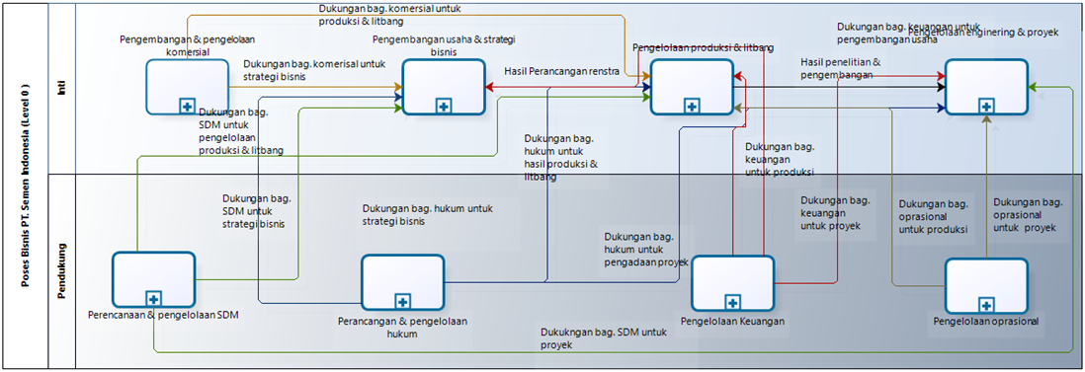

* 1. usaha & strategi bisnis

1. level 1.1 Pengembangan usaha & strategi bisnis

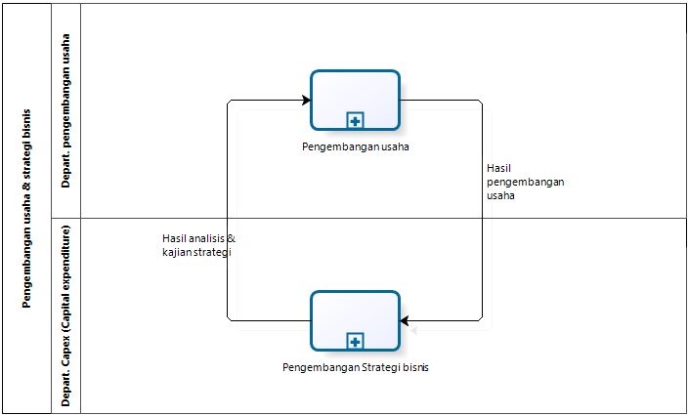

1. level 2.1 Pengembangan strategi bisnis

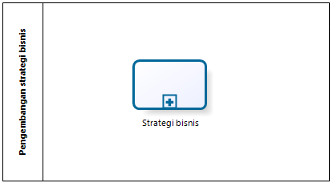

1. level 3.1 Strategi bisnis

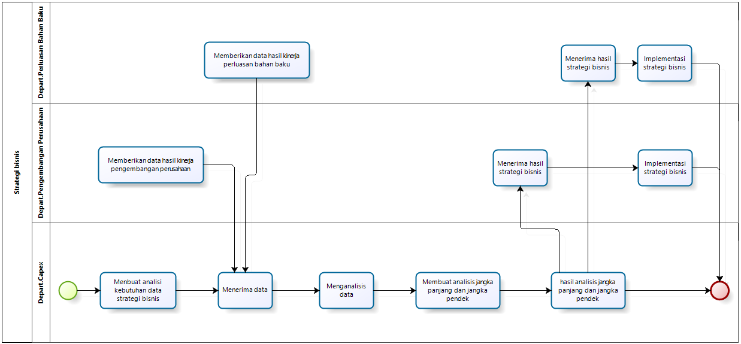

1. level 2.1 Pengembangan Usaha

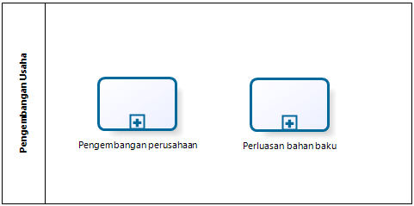

1. level 3.1 Pengembangan Perusahaan

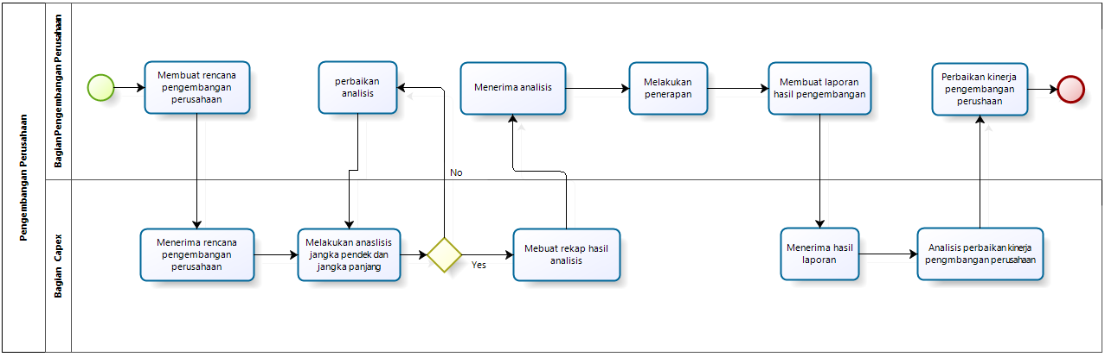

1. level 3.1 perluasan bahan baku

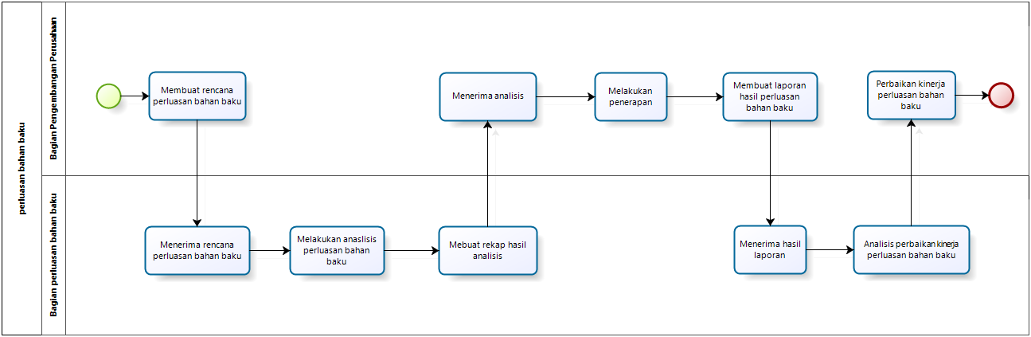

c. Pengembangan produksi & llitbang

1. level 1.2 Pengembangan produksi & llitbang

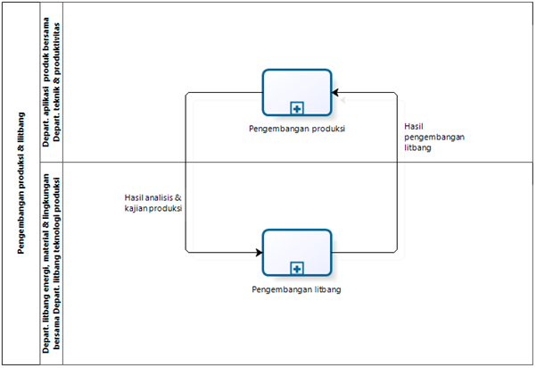

1. level 2.2 Pengembangan produksi

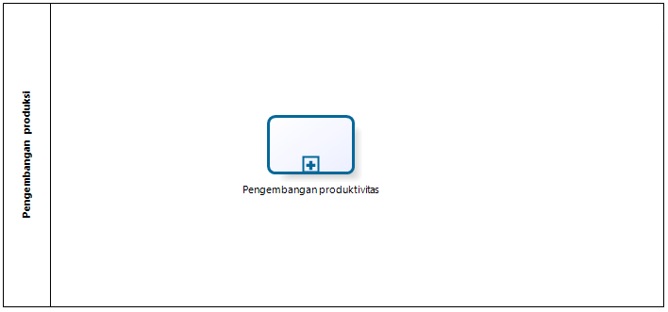

1. level 3.2 Pengembangan produktivitas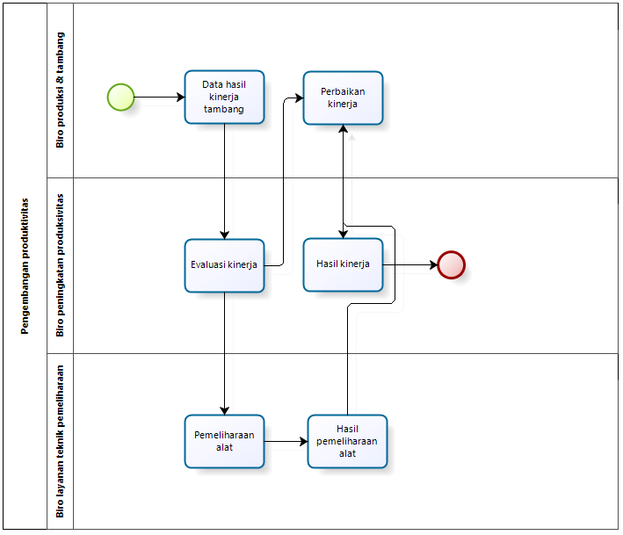
2. level 2.2 Pengembangan aplikasi produk

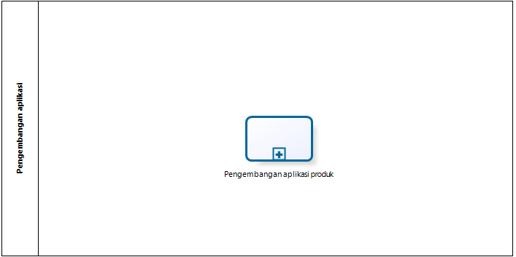

1. level 3.2 Pengembangan aplikasi

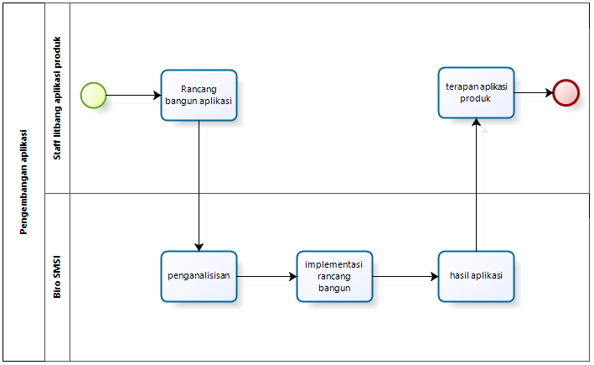

d. Pengembangan engineering & proyek

1. level 1.3 Pengembangan engineering & proyek 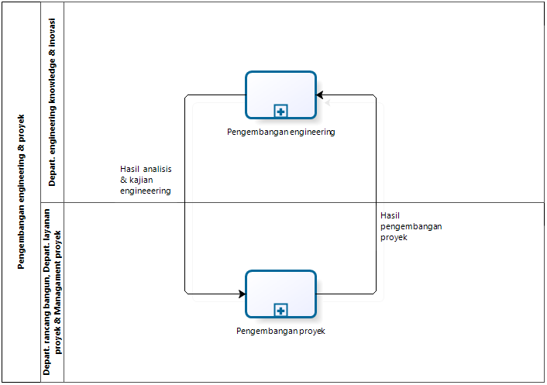
2. level 2.3 Pengembangan engineering

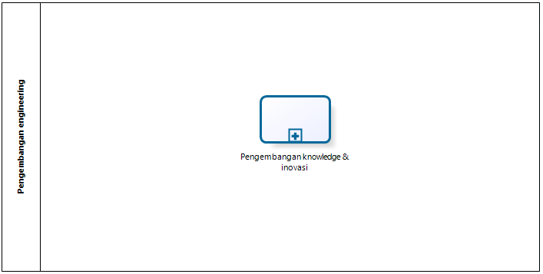

1. level 3.3 Pengembangan knowledge & inovasi

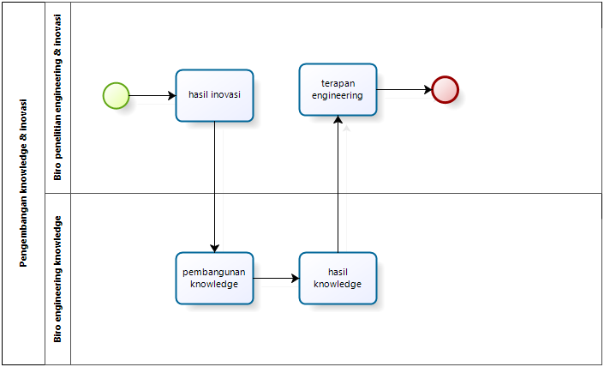

1. level 2.3 Pengembangan proyek

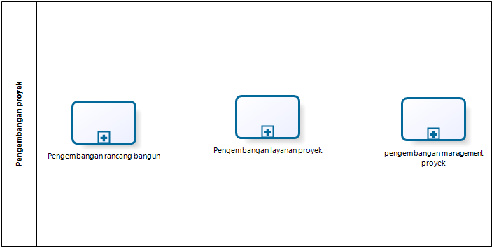

1. level 3.3 Pengembangan rancang bangun

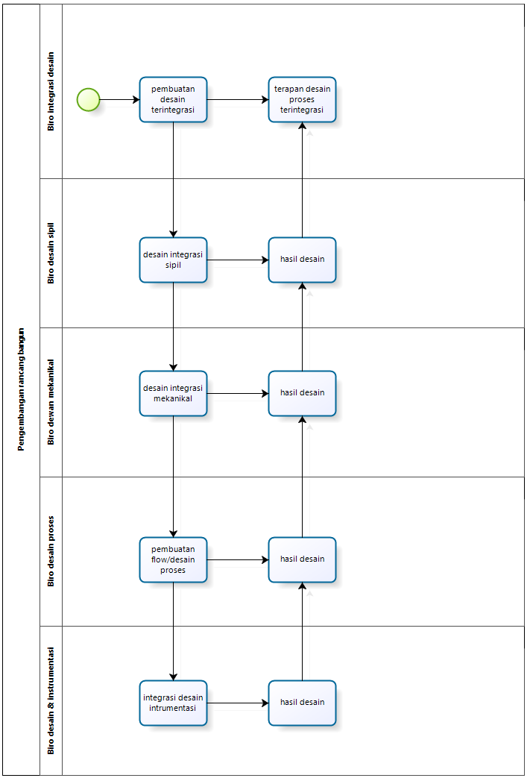

1. level 3.3 Pengembangan layanan proyek

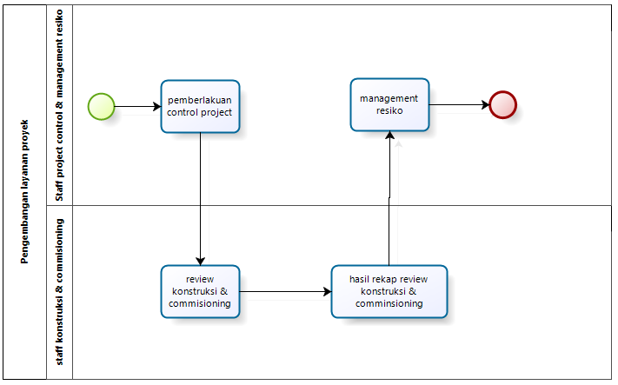

e. Pengembangan & pengelolaan komersial

* level 1.4 Pengembangan & pengelolaan komersial

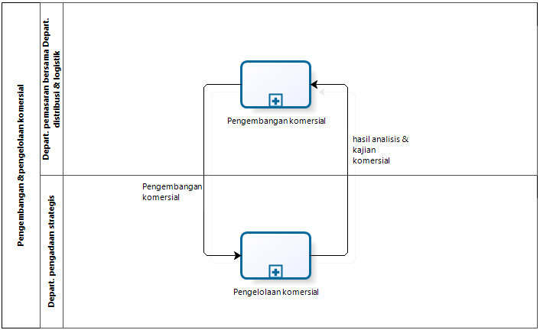

1. level 2.4 Pengembangan komersial

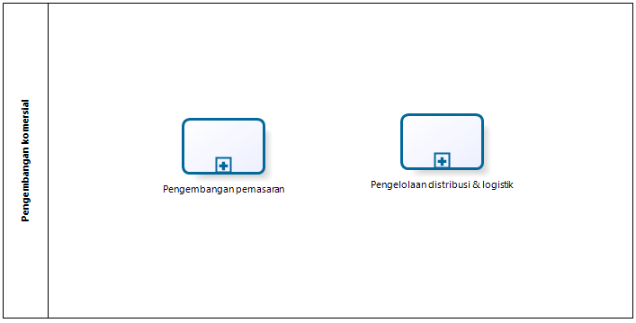

1. level 3.4 Pengembangan pemasaran

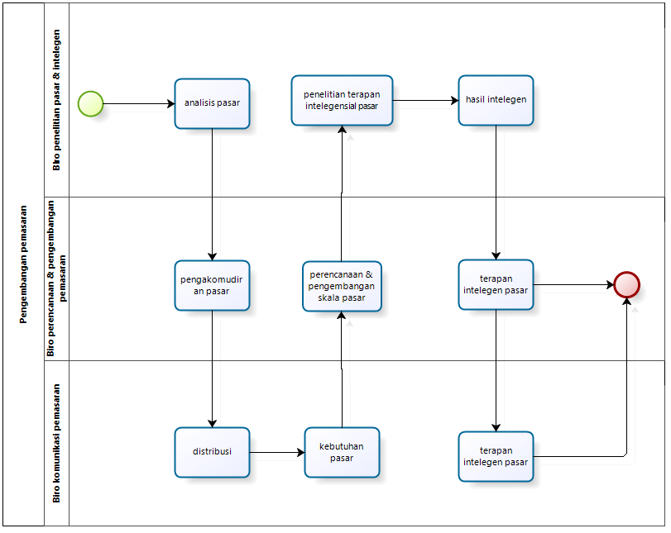

1. level 2.4 Pengelolaan komersial

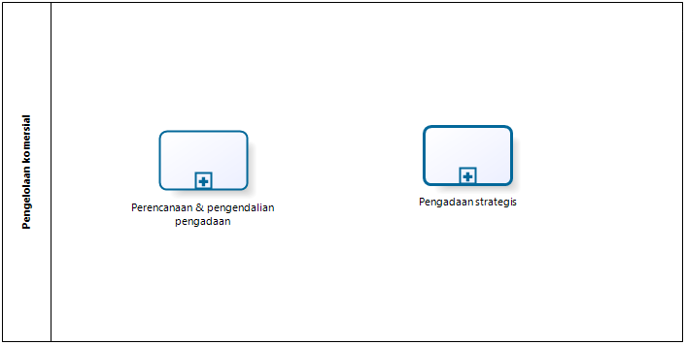

1. level 3.4 Pengadaan strategis

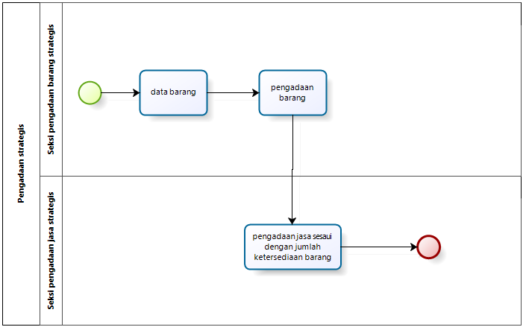

f. Perencanaan & pengelolaan SDM

1. level 1.5 Perencanaan & pengelolaan SDM

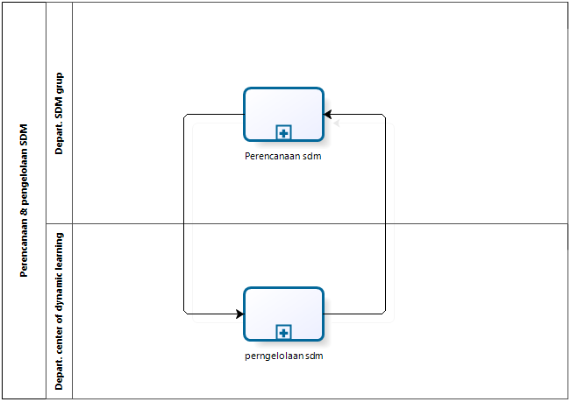

1. level 2.5 Perencanaan sdm

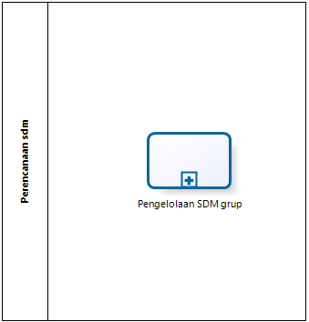

1. level 3.5 Pengelolaan SDM grup

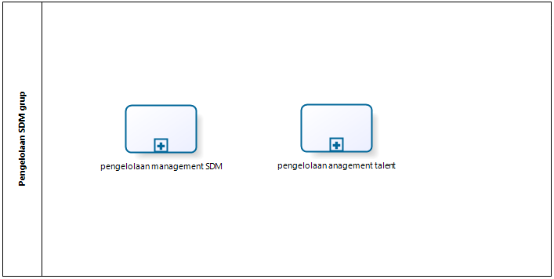

1. level 2.5 perngelolaan sdm

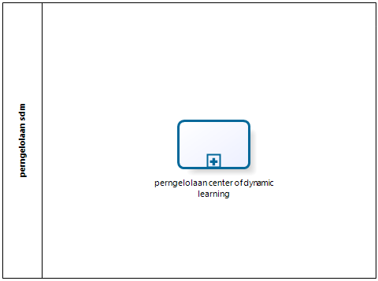

1. level 3.5 perngelolaan center of dynamic learning

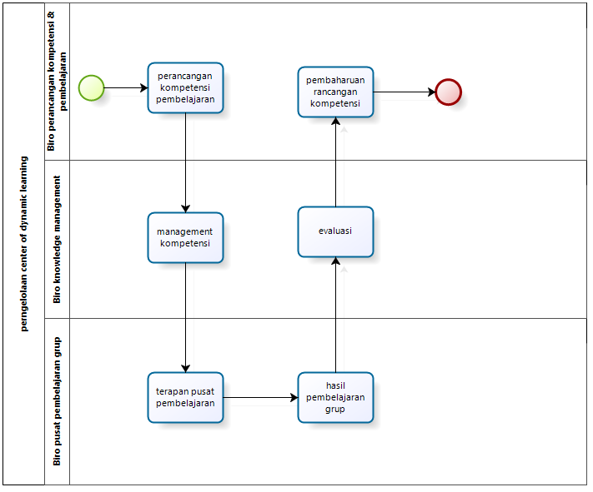

g. Perancangan & pengelolaan hukum

1. level 1.6 Perancangan & pengelolaan hukum

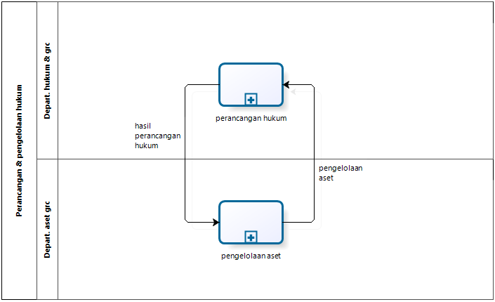

1. level 2.6 perancangan hukum

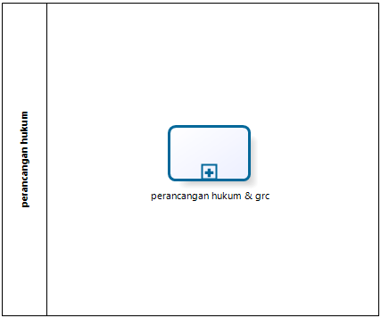

1. level 3.6 perancangan hukum & grc

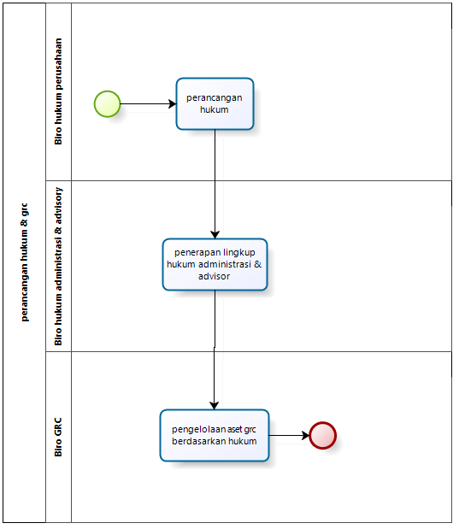

1. level 2.6 pengelolaan aset

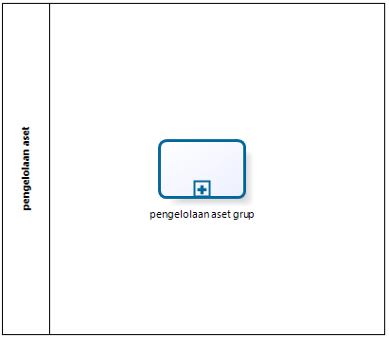

1. level 3.6 pengelolaan aset grup

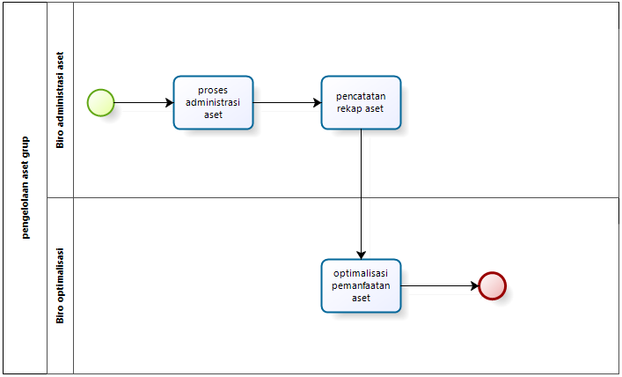

h. Pengelolaan Keuangan

1. level 1.7 Pengelolaan Keuangan

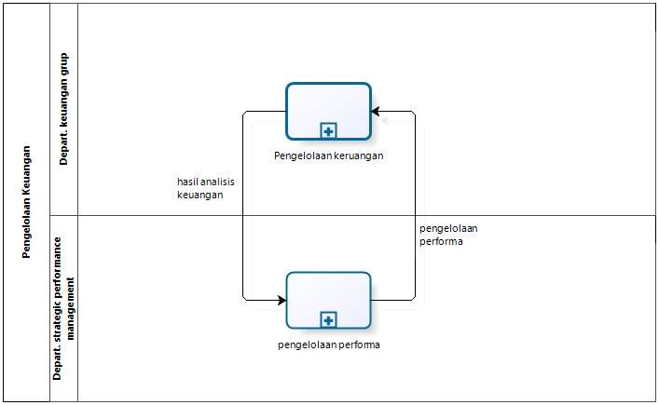

1. level 3.7 Pengelolaan keruangan grup

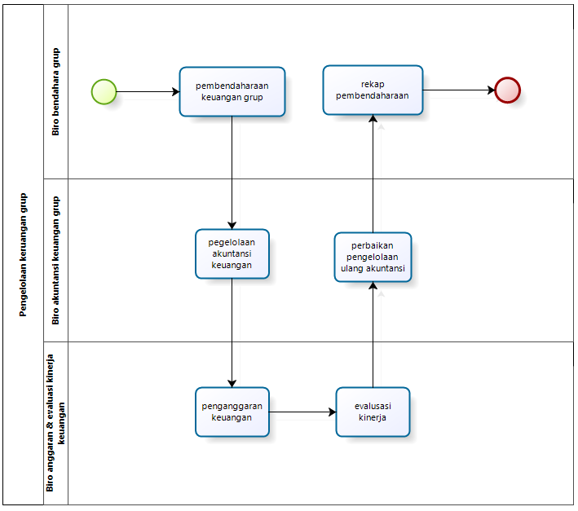

i. Pengelolaan oprasional

1. level 1.8 Pengelolaan oprasional

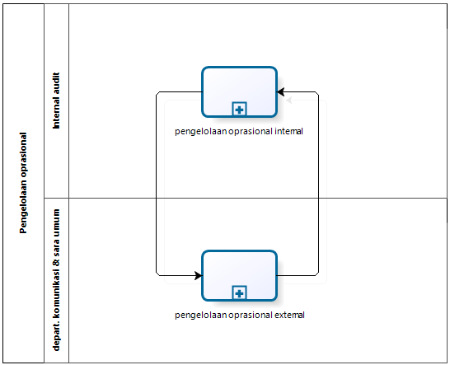

1. level 2.8 pengelolaan oprasional internal

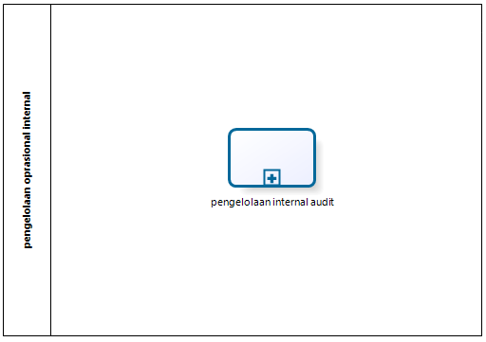

1. level 3.8 pengelolaan internal audit

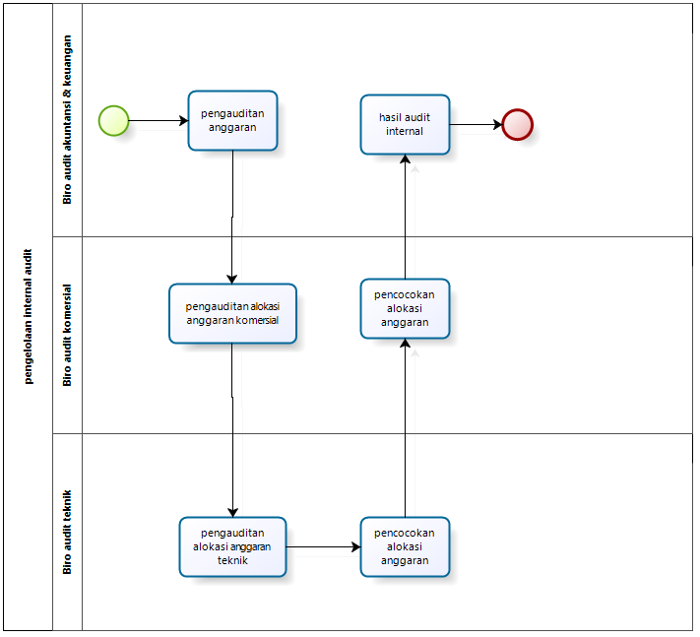

1. level 2.8 pengelolaan oprasional external

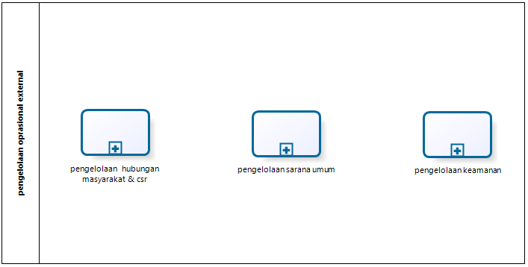

1. level 3.8 pengelolaan hubungan masyarakat & csr

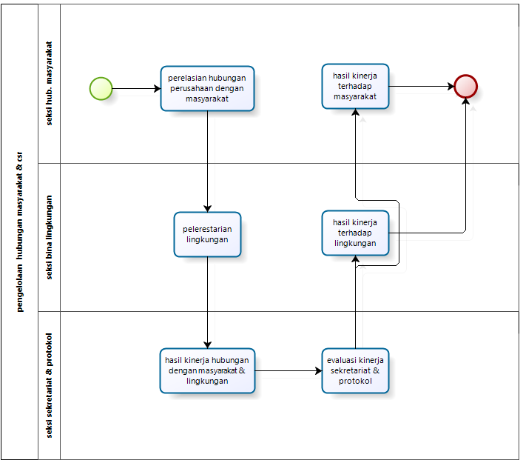

1. level 3.8 pengelolaan sarana umum

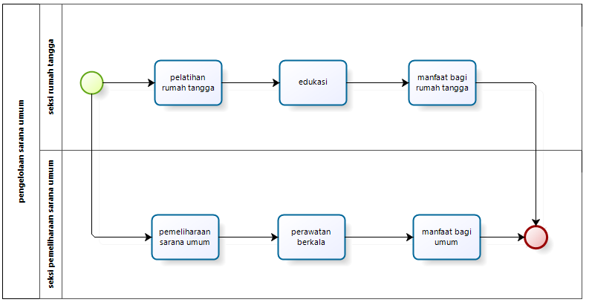

1. level 3.8 pengelolaan keamanan

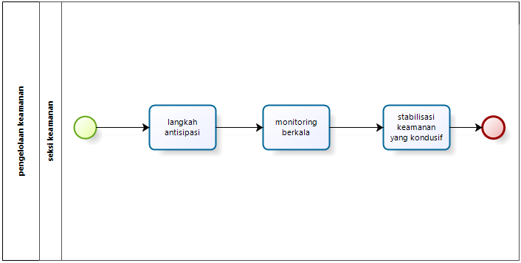

8. Arsitektur Data

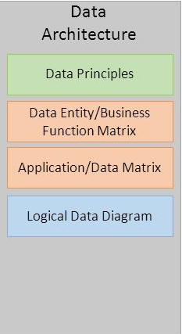

1. Prinsip-prinsip data
   1. Pembuatan data

Semua data perusahaan harus diambil sekali pada titik penciptaannya.

* 1. Pengidentifikasian data

Setiap objek di perusahaan akan berisi pengidentifikasi unik secara global. Pengidentifikasi tersebut akan berupa pengenal unik Universal (UUID).

* 1. Standar elemen data

Penggunaan elemen data standar dari bidang Universal akan digunakan di seluruh perusahaan untuk pengembangan baru dan peningkatan sistem.

* 1. Informasi spasial adalah investasi dan aset yang berharga

Informasi spasial dapat mempercepat dan meningkatkan pengambilan keputusan, meningkatkan akuntabilitas, dan meningkatkan layanan. Informasi harus dibagikan untuk memaksimalkan pengambilan keputusan yang efektif.

* 1. Information berdasarkan tingkat akses

Akses mudah dan tepat waktu ke data dan informasi berdasarkan tingkat akses untuk berbagai personil yang berwenang harus aturan daripada pengecualian. Hal ini perlu dilakukan tanpa mengorbankan keamanan, kerahasiaan, dan privasi.

1. Logical data diagram



9. Arsitektur Aplikasi

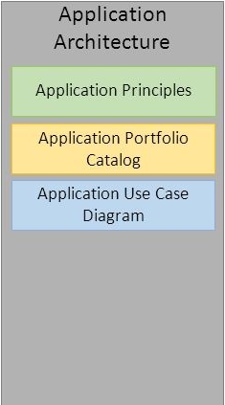

1. Prinsip-prinsip aplikasi
2. Semua aplikasi harus sejajar dengan visi bisnis dan kebutuhan.
3. Efektivitas biaya dan efektivitas operasional pengurangan TCO (total cost of ownership)
4. Berkurangnya integrasi kompleksitas dengan mengikuti standar industri.
5. Kemudahan penggunaan untuk mengaktifkan model dan menggunakan kembali semua fungsi, modul, alat dan layanan akan dirancang sedemikian rupa sehingga mereka mendukung reusability.
6. Komponen berbasis model dan penggunaan kembali semua fungsi, modul, peralatan dan layanan akan dirancang sedemikian rupa sehingga mereka mendukung penggunaan kembali.
7. Perubahan aplikasi harus dilakukan hanya berdasarkan kebutuhan bisnis.
8. Perangkat lunak dan perangkat keras sesuai untuk menentukan standar untuk mempromosikan interoperabilitas data, aplikasi dan teknologi.
9. UML

* Use case



* Activity Diagram

















* Sequence



* Class Diagram



* User Interface



10. Diagram Arsitektur Teknologi

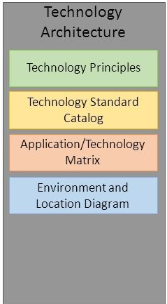

* Prinsip-prinsip teknologi

1. Pemisahan kondisi

Mengikuti "modularitas" dan "abstraksi" pendekatan untuk mengembangkan teknis fitur.

2. Sistem dan jaringan

Semua sistem dan aplikasi manajemen jaringan dalam perusahaan anakan yang memakainya harus dikonsolidasikan dan diintegrasikan untuk penggunaan yang efektif dan efisien. Harus memastikan kelangsungan bisnis.

3. Kegunaan & tampilan

Tampilan dan pengalaman pemakaian harus mudah digunakan dan konsisten di antara semua aplikasi.

4. keamanan

Aset sistem komputasi hanya dapat dibaca oleh pihak yang berwenang dan setiap transaksi harus dilacak. Semua sumber daya/layanan yang ada dalam perusahaan anakan yang memakainya harus terdaftar dan dipelihara beserta lokasi dan layanan direktori.

5. kelangsungan bisnis

Transaksi harus memutar kembali ketika transaksi gagal dan memastikan kelangsungan bisnis. Juga, memonitor kinerja sistem dan jaringan secara terus-menerus.

* Environment and Location Diagram

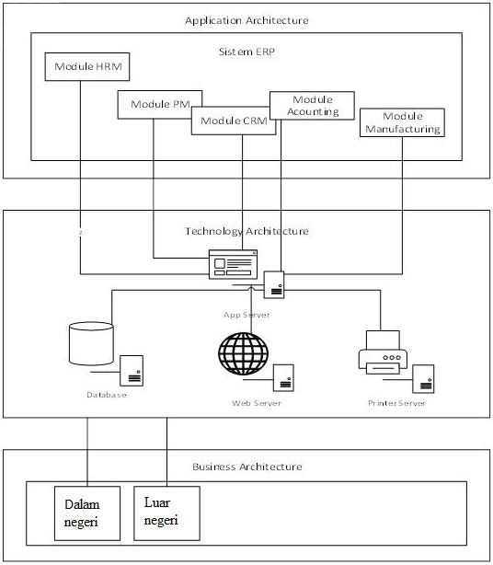

* Diagram Teknologi Jaringan Komputer dan Internet

1. Bentuk topology modul jaringan

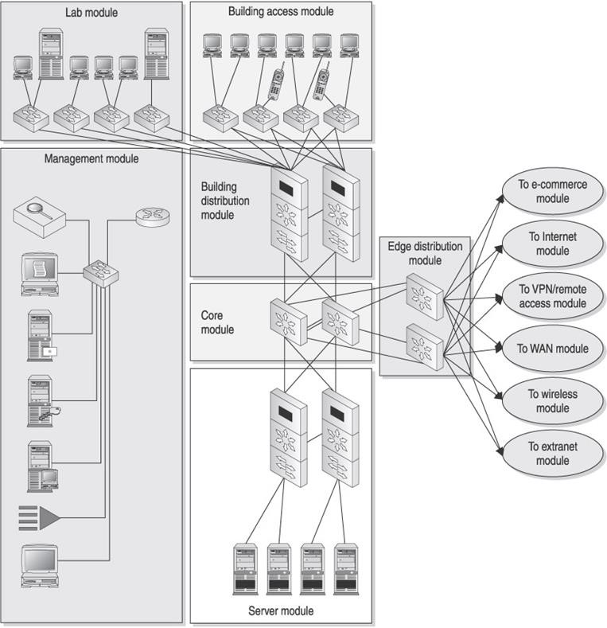

1. Bentuk implementasi topology teknologi jaringan

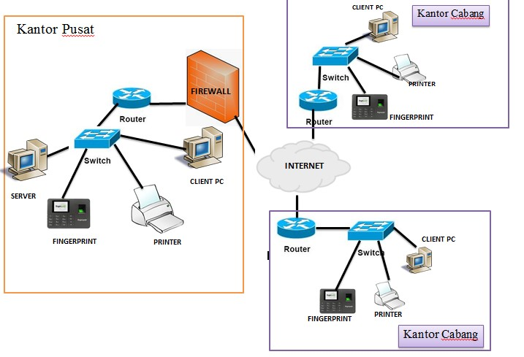

11. Arsitektur Sistem Keamanan

* Logical Design

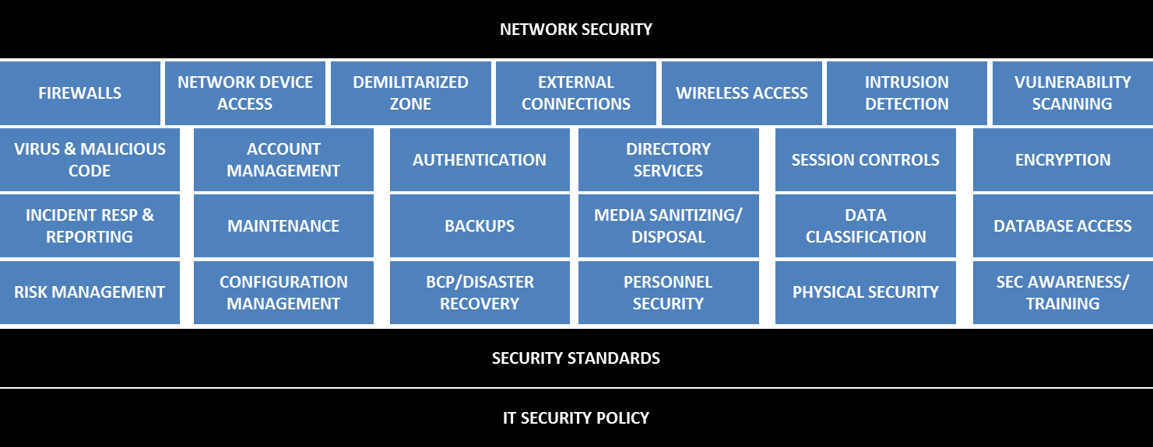

* Physical Design

